Embarquements 7 Seas Mariner
J'ai réalisé 5 embarquements sur le navire de croisière le Seven Seas Mariner.

1er embarquement : Elève pont et machine
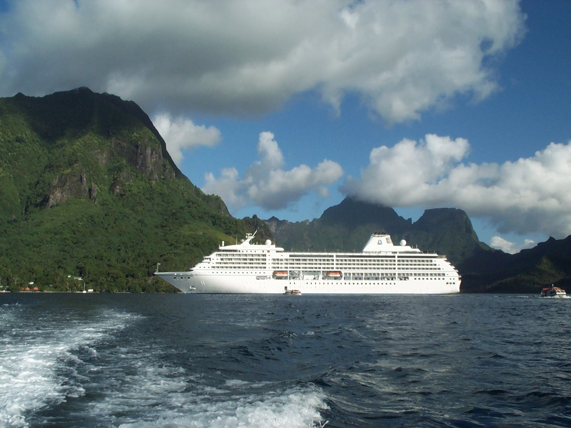
Eté 2001, . embarquement du 20 juin à Vancouver au 10 octobre à San Francisco. le 7 Seas Mariner navigue en Alaska puis direction la Polynesie avec les merveilleuses Iles Marquises.
Cet embarquement est marqué par les attentats du 11 septembre. Grande émotion parmi les passagers américains. Rencontre professionnelles fortes avec en commandant Jean-Marie Guillou et en chef mécanicien Michel Lasvaladas. Ils sont restés mes deux références. Nombreux apprentissages pendant cet embarquement :
- tenue du quart pont et machine
- ronde machine et ronde sécu
- rôle des différents métiers en cas d'abandon et en cas d'incendie
- conduite des tenders : Démarrage, arrêt, manoeuvre
- préparation de la passerelle avant manoeuvre
- organisation visite passerelle,
- réglage des systèmes de ventilations et régulation thermique par cabine
- surveillance de la qualité d'huile des moteurs et des pods
- nettoyage turbocompresseurs
- etc ..

2ème embarquement- Elève Machine
Embarqué le 27 juillet 2002 à Stockholm et débarqué le 7 janvier 2003 aux USA.
De la mer Baltique jusqu'au Etats-Unis en passant par la Méditerranée. ( programme des escales )
- tenue du quart
- traitements eaux chaudière et moteur
- soudure, tour

3ème embarquement: Officier machine
Embarqué le 12 décembre 2003 à Port Everglades et débarqué le 26 mars 2004 à Los Angeles.
Fonction officier de quart machine avec en plus gestion chaudières et air comprimé. Le quart minuit à 04 heures et midi à 16 heures est le quart du zombie antisocial. “Zombie” car rester éveillé de minuit à 04H00 c'est très éprouvant physiquement. “antisocial” car les horaires ne permettent pas d'assister au briefing général à 07 du matin ni de manger avec les autres à midi.
Le bateau va croiser autour de l'Amérique du Sud.
- canal de panama dans le sens Est-Ouest
- Janvier 2004 canaux du Chili et Cap Horn.
- Mars 2004 Mexique

4ème embarquement : Officier environnemental
Embarqué du 5 Mai 2004 à Fort Lauderdale au 8 Septembre 2004 en Alaska.
Cela a été l'embarquement le plus intéressant. Gestion de toutes les installations des déchets et eaux usées. Gestion des rejets qui sont controlées de manière draconienne par l'administration de l'Alaska ce qui donne un enjeu fort à ce poste. Mon but consistait à éviter toute sanction qui serait très dommageable. Les amendes de l'administration américaine sont énormes et surtout la publicité faite autour d'une pollution est cuisante pour une compagnie de passagers.
La compagnie a équipé le bateau du MBR. Le Membrane Bio Reactor d'Hamworthy. Un traitement des eaux noires 5 étoiles avec des filtres à 10 000 dollars l'unité qui doivent filtrer les eaux des toilettes jusqu'à la rendre potable.

5ème embarquement: Officier pont
embarqué le 17 décembre 2004 à Port Everglades et débarqué le 7 avril 2005 à Port Everglades.
En Mars 2005, passage canal de Panama.

retour à la page sommaire CV

